№10567

Шкаф управления Иртыш
ШУ1-1.4.6-61

Паспорт
Руководство по эксплуатации

2021

СОДЕРЖАНИЕ

 | Введение……………………………………………………………………………… |  | 3
1 | Описание и работа…………………………………………………………………… |  | 4
 | 1.1 | Назначение изделия…………………………………………………………..... | 4
 | 1.2 | Технические характеристики………………………………………………….. | 4
 | 1.3 | Состав изделия………………………………………………...……………….. | 5
 | 1.4 | Устройство и работа…………………………………………………………… | 5
 | 1.5 | Маркировка…………………………………………………………………….. | 6
 | 1.6 | Упаковка………………………………………………………………………… | 7
 | 1.7 | Описание и работа составных частей изделия……………………………….. | 7
2 | Использование по назначению…………………………………..………….……… |  | 10
 | 2.1 | Эксплуатационные ограничения……………………………………………… | 10
 | 2.2 | Подготовка изделия к использованию………………………………………... | 10
 | 2.3 | Использование изделия………………………………………………………... | 11
3 | Техническое обслуживание……………………………………………………….... |  | 13
4 | Хранение……………………………………………………………………………… |  | 14
5 | Транспортирование……………………….………………………………………..... |  | 14
6 | Свидетельство о приемке, консервации и упаковывании………………………… |  | 14
7 | Ресурсы, сроки службы и хранения, гарантии изготовителя……………………... |  | 15
8 | Сведения о производителе………………………………………………………….. |  | 15
 | Приложение 1. Схема электрическая подключений……………………………… |  | 16
 | Приложение 2. Подключение поплавковых выключателей………………………. |  | 17
 | Приложение 3. Схема электрическая принципиальная………………………….. |  | 18
 | Приложение 4. Общий вид………………………………………………………….. |  | 19

ВНИМАНИЕ:


ПРЕЖДЕ, ЧЕМ ПОЛЬЗОВАТЬСЯ ШКАФОМ УПРАВЛЕНИЯ ВНИМАТЕЛЬНО ОЗНАКОМЬТЕСЬ С ПРАВИЛАМИ ЕГО МОНТАЖА, ПУСКА, ЭКСПЛУАТАЦИИ И УХОДА ЗА НИМ ДЛЯ ДОЛГОВРЕМЕННОЙ И БЕЗАВАРИЙНОЙ РАБОТЫ.

ПРИ НАЛИЧИИ В ПОМЕЩЕНИИ АГРЕССИВНЫХ ГАЗОВ, КОТОРЫЕ МОГУТ ВЫЗВАТЬ КОРРОЗИЮ ЭЛЕМЕНТОВ ШКАФА УПРАВЛЕНИЯ, НЕОБХОДИМО ОБЕСПЕЧИТЬ ВЕНТИЛЯЦИЮ И ОХЛАЖДЕНИЕ ОБОРУДОВАНИЯ ШКАФА ЧИСТЫМ ВОЗДУХОМ.

ЗАПРЕЩАЕТСЯ:

- ИЗМЕНЯТЬ СХЕМУ ШКАФА УПРАВЛЕНИЯ!
Настоящее руководство является сопроводительной эксплуатационной документацией, поставляемой с изделием, и предназначенной для ознакомления с конструкцией и техническими данными, а также содержит сведения, необходимые для правильной эксплуатации.
В связи с постоянной работой по совершенствованию изделия, повышающей его надёжность, в конструкцию могут быть внесены незначительные изменения, не отражённые в настоящем руководстве по эксплуатации.
Источником опасных воздействий при работе изделия являются токоведущие цепи, находящиеся под напряжением 220/380 В.
К работе с изделием должны допускаться лица, изучившие настоящие руководство по эксплуатации и имеющие допуск к работе в электроустановках с напряжением до 1000В.
Условное обозначение шкафов управления:
Шкаф управления | Иртыш | ШУ1 | - | 3 | . | 30 | . | Ч |  | 3 | . | 6 | - | 3 | 2А
 | 1 | 2 |  | 3 |  | 4 |  | 5 | 6 |  |  | 7 |  | 8 | 9
1 – Наименование серии шкафа управления;
2 – Назначение шкафа управления:
«ШУ1» – шкаф управления канализационной насосной станции (регулирование по уровню);
«ШУ2» – шкаф управления установкой повышения давления (регулирование по давлению);
«ШУ3» – шкаф управления вентиляционными агрегатами;
«ШУ4» – шкаф управления электроприводом задвижки;
«ШУ5» – шкаф управления несколькими видами нагрузок, согласно техническим требованиям заказчика (например, станция повышения давления с возможностью управления электроприводом задвижки).
3 – Количество управляемых электродвигателей, шт.;
4 – Мощность электродвигателя, кВт;
5 – Тип запуска электродвигателя:
«П» – устройство плавного пуска;
«Ч» – преобразователь частоты;
«К» – комбинированный пуск (звезда - треугольник);
без обозначения – прямой пуск.
6 – При использовании устройств плавного пуска или преобразователей частоты указывается их количество (один – без обозначения).
7 – Тип защиты электродвигателя:
«0» – без защиты;
«1» – термозащита;
«2» – влагозащита;
«6» – влаго-термозащита.
8 – Питающее напряжение
«2» – 220В;
«3» – 380В;
«6» – 660В.
9 – Количество вводов («А» – с АВР).

1 Описание и работа
1.1 Назначение изделия
Шкаф управления Иртыш ШУ1-1.4.6-61 (далее – шкаф управления) предназначен для управления работой и защиты от аварий насосного агрегата. Основная функция изделия – поддержание уровня жидкости в приемном резервуаре, по показаниям датчиков бака. В качестве датчиков бака используются поплавковые выключатели.
1.2 Технические характеристики
Шкаф управления соответствует требованиям:
ТР ТС 004/2011 «О безопасности низковольтного оборудования»;
ТР ТС 020/2011 «Электромагнитная совместимость технических устройств».
Сертификат соответствия № ТС RU C-RU.AУ05.B.06848.
Технические характеристики изделия приведены в таблице 1.

Таблица 1
№ | Наименование | Значение
1 | Род тока | переменный, 50Гц
2 | Номинальное рабочее напряжение, В | 660
3 | Номинальное напряжение изоляции, В | 1000
4 | Номинальное напряжение цепей управления, В | 220
5 | Допустимое отклонение напряжения питания от номинала | +10%…-15%
6 | Номинальный ток каждой цепи, А | 10
7 | Номинальная мощность подключаемого электродвигателя, кВт | 4
8 | Предельный отключаемый ток, кА | 50
9 | Предельный коэффициент мощности (cosφ) | 0,89
10 | Тип датчика температуры | сопротивление
11 | Тип датчика влажности | Датчик влажности СС06
12 | Тип датчика уровня бака | поплавковый  выключатель
13 | Окружающая температура при работе | (-5…+40) °С
14 | Окружающая температура при хранении | (-25…+55) °С
15 | Относительная влажность воздуха | 80% без конденсата
16 | Максимальная высота над уровнем моря | 1000м
17 | Габариты шкафа управления | см. Приложение 4
18 | Степень защиты | IP54
19 | Меры защиты обслуживающего персонала | Защита от прямого  прикосновения  к токоведущим частям.
 | Продолжение таблицы 1
20 | Степень загрязнения | по соглашению  с потребителем
21 | Вид системы заземления | TN-S
22 | Вид внутреннего разделения | 1
23 | Типы электрических соединений функциональных блоков | FFF
24 | Условия окружающей среды | В
1.3 Состав изделия
Шкаф управления состоит из:
- корпуса, монтажной платы, крепёжных деталей;
- устройства защиты двигателя УЗД-8Р;
- реле контроля фаз ЕЛ-12М-22 AC690В УХЛ4;
- трансформатора напряжения;
- автоматических выключателей;
- магнитных пускателей;
- промежуточных реле;
- светосигнальной арматуры;
- клеммных колодок;
- системы проводов.
1.4 Устройство и работа
1.4.1 Устройства индикации и управления
На дверце шкафа управления размещены следующие органы управления и индикации (рис. 1):
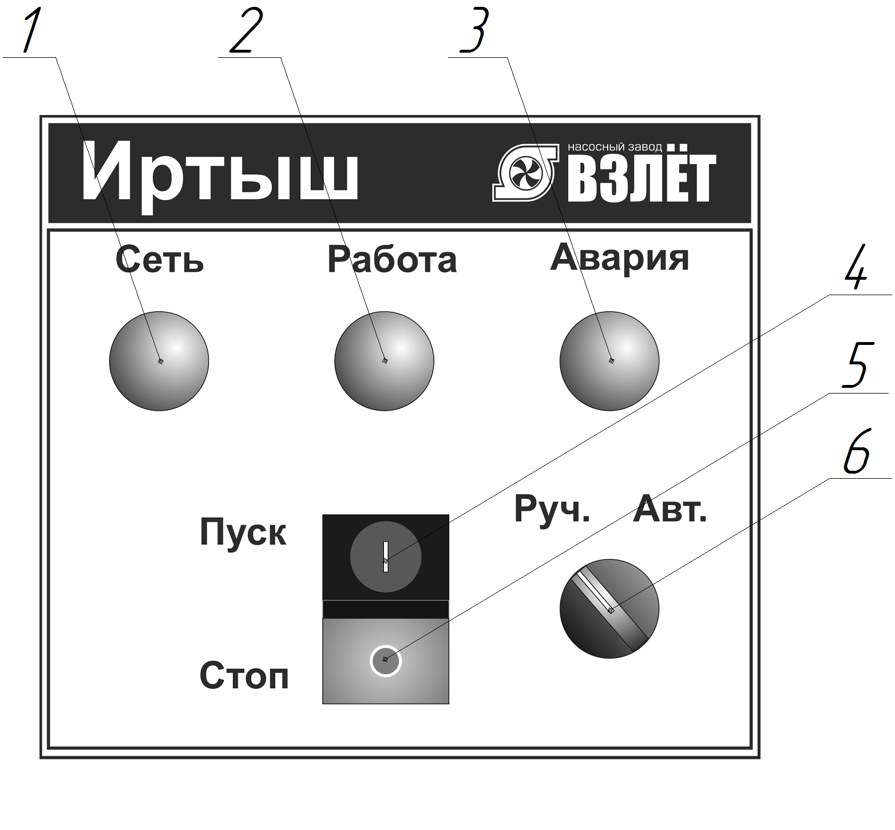
Рисунок 1 – Органы управления и индикации шкафа управления

- индикатор «СЕТЬ»;
- индикатор «РАБОТА»;
- индикатор «АВАРИЯ»;
- кнопка «ПУСК»;
- кнопка «СТОП»;
- переключатель «РУЧН/АВТ».
Назначение органов управления и индикация передней панели шкафа приведены в таблице 2.
Таблица 2
Название | Описание | Назначение
Индикатор «СЕТЬ» | желтый | На силовую часть схемы подано напряжение
Индикатор «РАБОТА» | зеленый | Двигатель насоса включен
Индикатор «АВАРИЯ» | красный | Авария насоса
Кнопки «ПУСК-СТОП» | сдвоенная кнопка | Запуск и остановка насоса в ручном режиме
Переключатель «РУЧН/АВТ» | 2 положения | Выбор режима работы
1.4.2 Режимы работы станции
1.4.2.1 Автоматический режим
Для работы в автоматическом режиме необходимо перевести переключатель «РУЧН/АВТ» рис. 1, поз. 6 в положение «АВТ».
Управления насосом в автоматическом режиме осуществляется по показаниям поплавкового (-ых) выключателя (-ей).
Запуск насоса осуществляется при достижении верхнего уровня жидкости.
Останов насоса осуществляется при снижении уровня жидкости до отметки нижнего уровня.
1.4.2.2 Ручной режим
Для ручного запуска насоса необходимо перевести переключатель РУЧН/АВТ рис. 1, поз. 6 в положение «РУЧН». Запуск и останов насосов в ручном режиме осуществляется при помощи кнопок «ПУСК» (рис. 1 поз. 4) и «СТОП» (рис. 1 поз. 5), расположенных на дверце шкафа управления.
1.5 Маркировка
На передней дверце шкафа располагаются наклейки, содержащие следующую информацию:
- наименование шкафа управления;
- заводской номер шкафа управления;
- наименование и координаты производителя шкафа управления;
- обозначение технических условий, согласно которым изготавливается шкаф управления;
- знак «Высокое напряжение»;
- наименование светосигнальных индикаторов и органов управления.
Внутри шкафа все элементы имеют маркировку в соответствии с принципиальной схемой шкафа управления. Все проводники цепей управления имеют маркировку согласно принципиальной схеме в соответствии с ГОСТ 2.709 «Обозначения условные проводов и контактных соединений электрических элементов, оборудования и участков цепей в электрических схемах».
1.6 Упаковка

Упаковка изделия производится в индивидуальную коробку из гофрированного картона. На коробке указывается наименование станции, заводской номер, а также знаки «верх» и «лицевая сторона».

1.7 Описание и работа составных частей изделия

1.7.1 Описание УЗД-8Р
Устройство защиты двигателя УЗД-8Р представляет собой автоматический микропроцессорный контроллер и предназначено для защиты от аварий двигателей погружных насосов. УЗД-8Р работает совместно с датчиками температуры и влаги, установленными в насосе.
Изделие осуществляет защиту от:
– перегрева двигателя;
– попадания воды в двигатель;
– пробоя изоляции обмоток двигателя;
– от неисправности датчиков.
Способ защиты – отключение двигателя.
Состояние устройства защиты двигателя УЗД-8Р можно определить по показаниям индикаторов. Назначение индикаторов приведено в таблице 3.
Таблица 3
Индикатор | Функция
«Сеть» | Индицирует подачу напряжение питания 220В на устройство
«Работа» | Индицирует включение силовой нагрузки (пускателя)
«Перегрев» | Индицирует перегрев термодатчика, либо в сочетании с индикатором «Датчик» неисправность термодатчика
«Вода» | Индицирует наличие воды на датчике влажности,  либо в сочетании с индикатором «Датчик»  неисправность датчика влажности
«Изоляция» | Индицирует нарушение изоляции обмоток электродвигателя
«Датчик» | Индицирует неисправность одного или нескольких датчиков светится только одновременно с одним или двумя индикаторами "Перегрев" и "Вода"
Индикаторы работают следующим образом:
– Состояние индикатора «Сеть» определяется подачей напряжения питания.
– Индикатор «Работа» информирует о том, что устройство включило нагрузку, т.е. все датчики исправны и находятся в состоянии «Норма».
– К индикаторам аварий относятся индикаторы «Перегрев», «Вода», «Изоляция», «Датчик». Свечение индикатора аварии («Вода», «Перегрев», «Изоляция») при погашенном индикаторе «Датчик» индицирует наличие соответствующей аварии.
– Свечение индикатора аварии при светящемся индикаторе "Датчик" индицирует неисправность соответствующего датчика (замыкание или обрыв). При этом мигание обоих индикаторов обозначает обрыв соответствующего датчика, а непрерывное свечение – замыкание датчика.
– Для датчика изоляции состояние "Авария датчика" не предусматривается.
– Поскольку индикатор "Датчик" относится сразу к двум индикаторам – "Перегрев" и "Вода", то возможны состояния, когда один из датчиков находится в обрыве, а другой – в замыкании. При этом индикатор "Датчик" будет светиться непрерывно – т.е. режим непрерывного свечения перекрывает режим мигания.
– Существуют одна ситуация, когда индикация не позволяет однозначно определить тип аварии по каждому из датчиков "Перегрев" и "Вода" – это когда одновременно светятся три индикатора "Перегрев", "Вода" и "Датчик" (см. табл. 4). В данной ситуации необходимо разбираться отдельно с каждым из датчиков, заменив другой эквивалентом.

Примеры индикации аварий (таблица 4):
Таблица 4
Индикатор  "Перегрев" | Индикатор  "Вода" | Индикатор  "Изоляция" | Индикатор "Датчик" | Описание неисправности
Примеры индикации при одиночных авариях
○  погашен | ○  погашен | ○  погашен | ○  погашен | Неисправностей нет
✴  светится | ○  погашен | ○  погашен | ○  погашен | Перегрев термодатчика
○  погашен | ✴  светится | ○  погашен | ○  погашен | Вода на датчике влаги
○  погашен | ○  погашен | ✴  светится | ○  погашен | Нарушена изоляция обмоток статора относительно корпуса насоса.
○  погашен | ○  погашен | ○  погашен | ✴  светится | Невозможное состояние.  Изделие неисправно
✴  светится | ○  погашен | ○  погашен | ✴  светится | Замкнут датчик  температуры
○  погашен | ✴  светится | ○  погашен | ✴  светится | Замкнут датчик  влажности
○  погашен | ○  погашен | ✴  светится | ✴  светится | Невозможное состояние.  Изделие неисправно
✴ /   мигает | ○  погашен | ○  погашен | ✴ /   мигает | Оборван датчик  температуры
○  погашен | ✴ /   мигает | ○  погашен | ✴ /   мигает | Оборван датчик  влажности
Шкаф управления
не заземлен
Примеры индикации при нескольких одновременных авариях
✴  светится | ✴  светится | ✴  светится | ○  погашен | Вода на датчике влажности,  Перегрев термодатчика  Нарушение изоляции обмоток статора относительно корпуса насоса.
✴ /   мигает | ✴ /   мигает | ○  погашен | ✴ /   мигает | Оборваны датчики температуры  и влажности
✴ /   мигает | ✴  светится | ○  погашен | ✴ /   мигает | Оборван датчик температуры и  Вода на датчике влажности
✴ /   мигает | ✴  светится | ○  погашен | ✴  светится | Оборван датчик температуры и  Замыкание датчика влажности
Неоднозначная ситуация
✴  светится | ✴  светится | любое | ✴  светится | 1 | Перегрев термодатчика и  Замыкание датчика влажности
 |  |  |  | 2 | Вода на датчике влажности и  Замкнут датчик температуры
 |  |  |  | 3 | Замкнут датчик влажности и  Замкнут датчик температуры

1.7.2 Описание ЕЛ-12М-22
Реле напряжения ЕЛ-12М-22 предназначено для контроля трехфазного линейного напряжения. Реле контролирует порядок чередования фаз, обрыв фаз, «слипание» фаз, ассиметрию (разбаланс) линейных напряжений, превышение напряжения.
На лицевой панели реле расположены: поворотный переключатель времени срабатывания, зеленый индикатор «U» наличия напряжения в сети, желтый индикатор «R» встроенного реле.
При подаче на реле трехфазного напряжения включается зеленый индикатор сеть «U» и осуществляется проверка всех контролируемых параметров. Если все параметры в норме, включается встроенное реле (контакты 11-12 и 21-22 размыкаются, контакты 11-14 и 21-24 замыкаются), загорается желтый индикатор реле «R». При неправильном порядке чередования фаз, пропадании двух или трех фаз или превышении фиксированного порога напряжения исполнительное реле выключается без отсчета установленной задержки времени срабатывания. При ассиметрии напряжения, при снижении напряжения ниже фиксированного порога или при обрыве одной фазы, исполнительное реле выключается через время t, установленное пользователем. При возвращении параметров в норму исполнительное реле включается без задержки.
Более подробную информацию можно получить в руководстве на данное изделие.
2 Использование по назначению

2.1 Эксплуатационные ограничения

Технические параметры, несоблюдение которых может привести к выходу изделия из строя, приведены в таблице 5.
Таблица 5
№ | Наименование параметра | Значение
1 | Допустимое отклонение напряжения питания от номинала | +10%…-15%
2 | Окружающая температура при работе | (-5…+40) °С
3 | Окружающая температура при хранении | (-25…+55) °С
4 | Относительная влажность воздуха | 80% без конденсата

2.2 Подготовка изделия к использованию

2.2.1 Меры безопасности при подготовке изделия
Все монтажные работы должны проводиться квалифицированным персоналом на обесточенном изделии.
2.2.2 Объем и последовательность внешнего осмотра изделия
Необходимо убедиться, что все элементы шкафа управления не имеют механических повреждений и надежно закреплены.
Корпус шкафа управления должен быть заземлен!

2.2.3 Установка шкафа управления
Конструкцией шкафа управления предусмотрена установка на вертикальную поверхность. Для крепления в задней стенке шкафа предусмотрено четыре отверстия. По высоте шкаф управления необходимо располагать так, чтобы обеспечить хороший обзор средств индикации и доступность органов управления.
Шкаф управления следует защищать от попадания прямых солнечных лучей. В непосредственной близости от шкафа не должны располагаться мощные источники тепла и электромагнитных излучений.
Установочные и габаритные размеры шкафа управления приведены в Приложении 4.

2.2.4 Подготовка к работе шкафа управления
1. Произведите подключение шкафа управления согласно схемы подключений (Приложение 1).
2. Выполните протяжку всех резьбовых соединений силовых цепей шкафа управления.
3. Установите переключатель «РУЧН/АВТ» (рис. 1 поз. 6), в положение «РУЧН».
4. Включите главный автоматический выключатель QF1; загорится светодиод «Сеть» на крышке шкафа управления рис. 1 поз. 1.
5. Проверьте правильность подключения шкафа управления к питающей сети:
- если на реле напряжения ЕЛ-12М-22 включены индикаторы «U» и «R», то питающая сеть имеет нормальные параметры и насос готов к работе;
- если индикатор «U» включен, а индикатор «R» отключен – необходимо измерить напряжения фаз и в соответствие с руководством на ЕЛ-12М-22 убедиться, что они находятся в допустимых пределах. Если напряжение в норме, необходимо поменять любые две фазы питающего кабеля шкафа управления местами.
- если ни один из индикаторов реле напряжения не включен, вероятно отсутствует напряжение питающего кабеля шкафа управления.
6. Проверьте правильность вращения рабочего колеса насоса
Расположите насос таким образом, чтобы было обеспечено визуальное наблюдение за вращением рабочего колеса.
Переведите переключатель «РУЧН/АВТ» в положение «РУЧН» рис. 1 поз. 6.
Запустите насос на 2-3 секунды нажатием кнопки «ПУСК» рис. 1 поз. 4, и внимательно наблюдая за вращением рабочего колеса, определите его направление. Рабочее колесо должно вращаться по направлению стрелки, расположенной на корпусе насоса.
Для изменения направления вращения электродвигателя насоса следует поменять местами любые две жилы питающего кабеля насоса на соответствующем клеммнике шкафа управления.
7. Шкаф управления готов к работе.
ВНИМАНИЕ! Все переподключения осуществлять только при отключенном напряжении питания!

2.3 Использование изделия

2.3.1 Запуск шкафа управления в работу
2.3.1.1 Запуск шкафа управления в ручном режиме
Для запуска подключенного насоса в ручном режиме необходимо:
1. Перевести переключатель «РУЧН/АВТ» (рис. 1 поз. 6), в положение «РУЧН».
2. Для запуска насоса в ручном режиме нажать кнопку «ПУСК» (рис. 1 поз. 4).
3. Для остановки насоса в ручном режиме нажать кнопку «СТОП» (рис. 1 поз. 5).
2.3.1.2 Запуск шкафа управления в автоматическом режиме
Для управления насосом в автоматическом режиме в качестве датчиков бака могут использоваться один двухуровневый поплавковый выключатель или два одноуровневых поплавковых выключателя. Расположение поплавковых выключателей в емкости, а также схема подключения к шкафу управления приведены в приложении 2.
Для запуска насоса в автоматическом режиме необходимо:
1. Перевести переключатель «РУЧН/АВТ» (рис. 1 поз. 6), в положение «АВТ».
2. Запуск насоса производится автоматически при достижении верхнего уровня.
3. Останов насоса осуществляется при снижении уровня жидкости до отметки нижнего уровня.

2.3.2 Аварийные режимы работы
Перечень возможных неисправностей и способов их устранения приведены в таблице 6.
Таблица 6
Неисправность | Индикация |  |  | Причина | Устранение
Неисправность | Сеть | Работа | Авария | Причина | Устранение
Насос не запускается | ○  погашен | ○  погашен | ○  погашен | Отсутствие питающего напряжения на вводе шкафа управления. | Подать питающее напряжение.
Насос не запускается | ✴  светится | ○  погашен | ✴  светится | Сработало устройство защиты двигателя УЗД-8Р или реле напряжения ЕЛ-12М-22 | По индикации на устройстве защиты двигателя УЗД-8Р определить тип неисправности и устранить в соответствии с руководством по эксплуатации на насос.
Уровень воды упал, насос продолжает работать в автоматическом режиме | ✴  светится | ✴  светится | ○  погашен | Неправильно подключен поплавковый(-е) выключатель(-ли)  Неисправность в поплавковом(-ых) выключателе(-ях) | Подключить поплавковый(-ые) выключатель(-ли) в соответствии со схемой подключений.  Заменить поплавковый(-ые) выключатель(-ли)
Уровень воды вырос, насос не включается | ✴  светится | ○  погашен | ○  погашен | Неправильно подключен поплавковый(-е) выключатель(-ли)  Неисправность в поплавковом(-ых) выключателе(-ях)  Обрыв цепи поплавкового(-ых) выключателя(-ей) | Подключить поплавковый(-ые) выключатель(-ли) в соответствии со схемой подключений.  Заменить поплавковый(-ые) выключатель(-ли)  Устранить обрыв

3 Техническое обслуживание

3.1 Общие указания
Регулярные проверки и планово-предупредительное техобслуживание гарантируют более надёжную работу шкафа управления. Техническое обслуживание проводить не реже одного раза в месяц.

3.2 Меры безопасности
Все работы по техническому обслуживанию должны проводиться на обесточенном изделии. К работе с изделием должны допускаться лица, изучившие настоящие руководство по эксплуатации и имеющие допуск к работе в электроустановках с напряжением до 1000В.

3.3 Техническое обслуживание шкафа
Техническое обслуживание шкафа управления включает в себя периодический внешний осмотр, очистку от пыли, протяжку резьбовых соединений, а также техническое обслуживание отдельных элементов шкафа управления.
При внешнем осмотре проверить шкаф управления и токоподводящий кабель на отсутствие механических повреждений, обрыва заземляющего провода, замыкания на корпус.

3.3.1 Техническое обслуживание магнитных пускателей
Не реже одного раза в месяц необходимо производить осмотр магнитных пускателей. При осмотре проверить:
- внешний вид пускателя, состояние дугогасительной камеры, магнитопровода, контактов;
- состояние присоединительных проводов;
- отсутствие затирания подвижных частей пускателя (вручную);
- состояние затяжки винтов.

3.3.2 Техническое обслуживание автоматических выключателей
Выключатели необходимо содержать в чистоте, чтобы на них не попадали вода, масло, эмульсия и т.д. Периодически, через каждые 2 тысячи включений, но не реже одного раза в год выключатель нужно осматривать и протирать спиртом подвижные и неподвижные контакты. Осмотр выключателя также нужно производить после каждых двух отключений короткого замыкания. После каждого отключения тока короткого замыкания рекомендуется произвести 8-10 раз операцию «Включение-отключение» без тока.

4 Хранение

Шкаф управления должен храниться в закрытых помещениях, в вертикальном или горизонтальном положении, при температуре –25°…+55°С, при отсутствии воздействия кислот, щелочей, бензина, растворителей, воды и т.д. при влажности не более 80% без конденсата. Укладывать шкафы на лицевую часть запрещается. Хранение должно осуществляться в транспортной таре.

5 Транспортирование

Упакованные изделия допускается транспортировать в закрытых транспортных средствах в соответствии с правилами перевозок, действующими на соответствующем виде транспорта.
Погрузка и выгрузка упакованных изделий должны проводиться в соответствии с надписями и знаками, нанесенными на транспортной таре. Во время погрузочно-разгрузочных работ и транспортирования изделия в транспортной таре не должны подвергаться резким ударам и воздействию атмосферных осадков.
Расстановка и крепление упакованных изделий в транспортных средствах должны обеспечивать их устойчивое положение, исключать возможность смещения и ударов.

6 Свидетельство о приемке, консервации и упаковывании

Шкаф управления испытан, признан годным к эксплуатации и законсервирован.
Шкаф управления Иртыш ШУ1-1.4.6-61 № 10567
Серия шкафа управления

26.01.2021г.
Дата приемки

Ответственный за приемку __________________________________
подпись
26.01.2021г.

Дата консервации

Ответственный за консервацию _______________________________
подпись

Изделие упаковано согласно требованиям, предусмотренным в действующей технической документации.

Дата реализации "___"______________20___г.

Допускается транспортирование и хранение изделий без средств временной противокоррозионной защиты по вариантам ВЗ-0 и ВУ-0.
7 Ресурсы, сроки службы и хранения, гарантии изготовителя

7.1 Средний срок службы изделия не менее 5 лет.
Средний срок службы устанавливается при соблюдении потребителем условий эксплуатации, транспортирования и хранения.
7.2 Гарантии изготовителя
Срок гарантии 12 месяцев с момента отгрузки.
Предприятие-изготовитель гарантирует соответствие шкафа управления его техническим характеристика, надежную, безаварийную работу шкафа управления в рабочем интервале характеристик, безвозмездное устранение в кратчайший технически возможный срок дефектов, а также замену вышедших из строя деталей в течение гарантийного срока по причине поломки или преждевременного износа при соблюдении потребителем правил транспортирования, хранения, монтажа, технического обслуживания и эксплуатации, указанных в настоящем паспорте;
При проведении гарантийного ремонта течение срока гарантии приостанавливается на время проведения ремонта;
Завод-изготовитель может отказать в гарантийном ремонте в случае:
- Наличия механических повреждений, дефектов, вызванных несоблюдением правил эксплуатации, транспортировки и хранения;
- Самостоятельного ремонта или изменения внутреннего устройства;
- Изменения, стирания, удаления или неразборчивости серийного номера изделия на бирке;
- Наличия дефектов, вызванных стихийными бедствиями, пожаром и т.д.
- Применения изделия не по прямому назначению;
Претензии принимаются только при наличии оформленного акта-рекламации (или заявления) с указанием проявлений неисправности.
Транспортировка неисправного изделия осуществляется силами Покупателя.
Изделие, передаваемое для гарантийного ремонта, должно быть очищено от загрязнений и полностью укомплектовано.
Приведенные выше гарантийные обязательства не предусматривают ответственности за любые прямые или косвенные убытки, потерю прибыли или другой ущерб.
За неправильность выбора шкафа управления предприятие-изготовитель ответственности не несет.
ВНИМАНИЕ: Перед запуском изделия в эксплуатацию, внимательно ознакомьтесь с Инструкцией по эксплуатации и другими правилами и нормативными документами, действующими на территории РФ. Нарушение требований этих документов влечет за собой прекращение гарантийных обязательств перед Покупателем.

8 Сведения о производителе
ОДО «Предприятие «Взлет»
644013, г. Омск; ул. Завертяева, 36;
Тел. (3812) 601-114, 600-639; Факс (3812) 602-030;
E-mail: asu@vzlet-omsk.ru
www.vzlet-omsk.ru
Приложение 1
Схема электрическая подключений

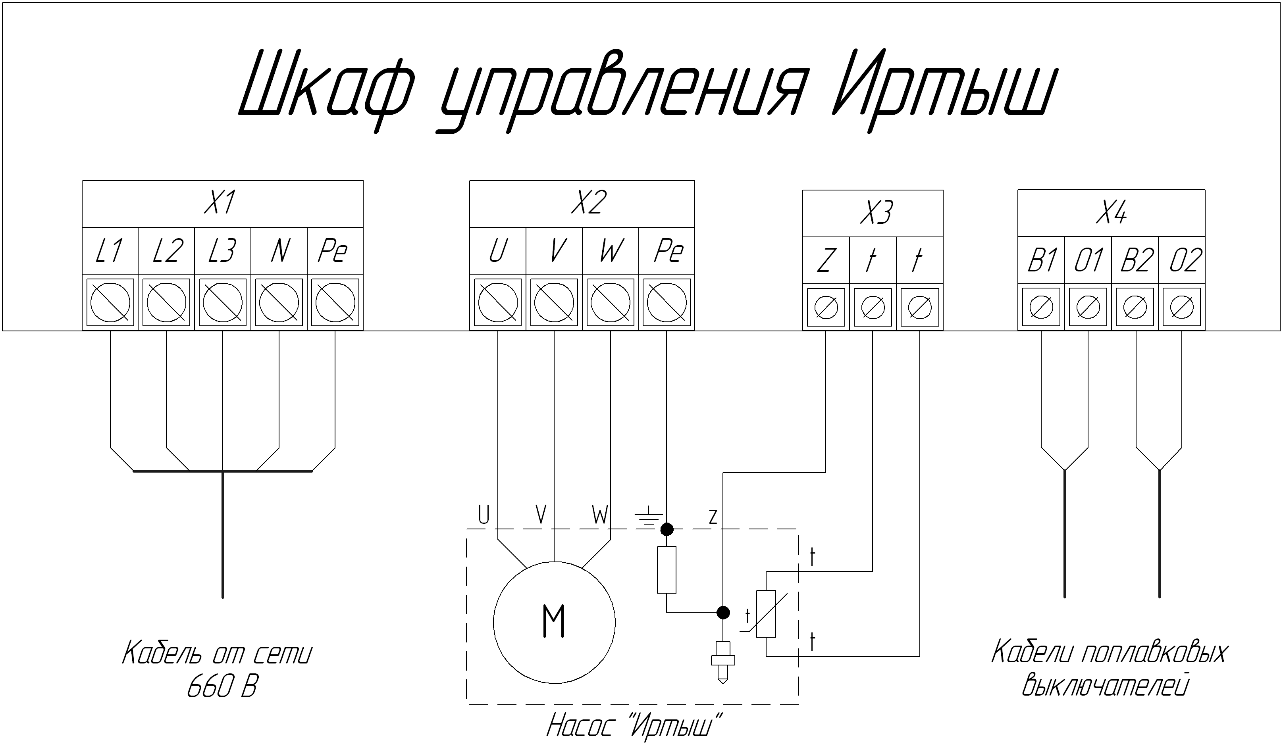

Рисунок 2

Таблица внешних подключений шкафа управления приведена в таблице 7.
Таблица 7
Поз. | Контакт | Назначение вывода | Примечание
Х1 | "L1" | Ввод фазы А | 3ф,  660 В,  50 Гц
Х1 | "L2" | Ввод фазы В | 3ф,  660 В,  50 Гц
Х1 | "L3" | Ввод фазы С | 3ф,  660 В,  50 Гц
Х1 | "N" | Ввод нейтрали | 3ф,  660 В,  50 Гц
Х1 | "Pe" | Заземление | 3ф,  660 В,  50 Гц
Х2 | "U" | Подключение жилы кабеля U насоса
Х2 | "V" | Подключение жилы кабеля V насоса
Х2 | "W" | Подключение жилы кабеля W насоса
Х2 | "Pe" | Подключение жилы заземления насоса
Х3 | "Z" | Подключение вывода датчика влажности насоса
Х3 | "t" | Подключение 1-го вывода термодатчика насоса
Х3 | "t" | Подключение 2-го вывода термодатчика насоса
Х4 | "В1" | Подключение контакта «верх» поплавка 1 | Нижний  уровень
Х4 | "О1" | Подключение контакта «общий» поплавка 1 | Нижний  уровень
Х4 | "В2" | Подключение контакта «верх» поплавка 2 | Верхний  уровень
Х4 | "О2" | Подключение контакта «общий» поплавка 2 | Верхний  уровень

Приложение 2
Использование двухуровневых и одноуровневых поплавковых выключателей

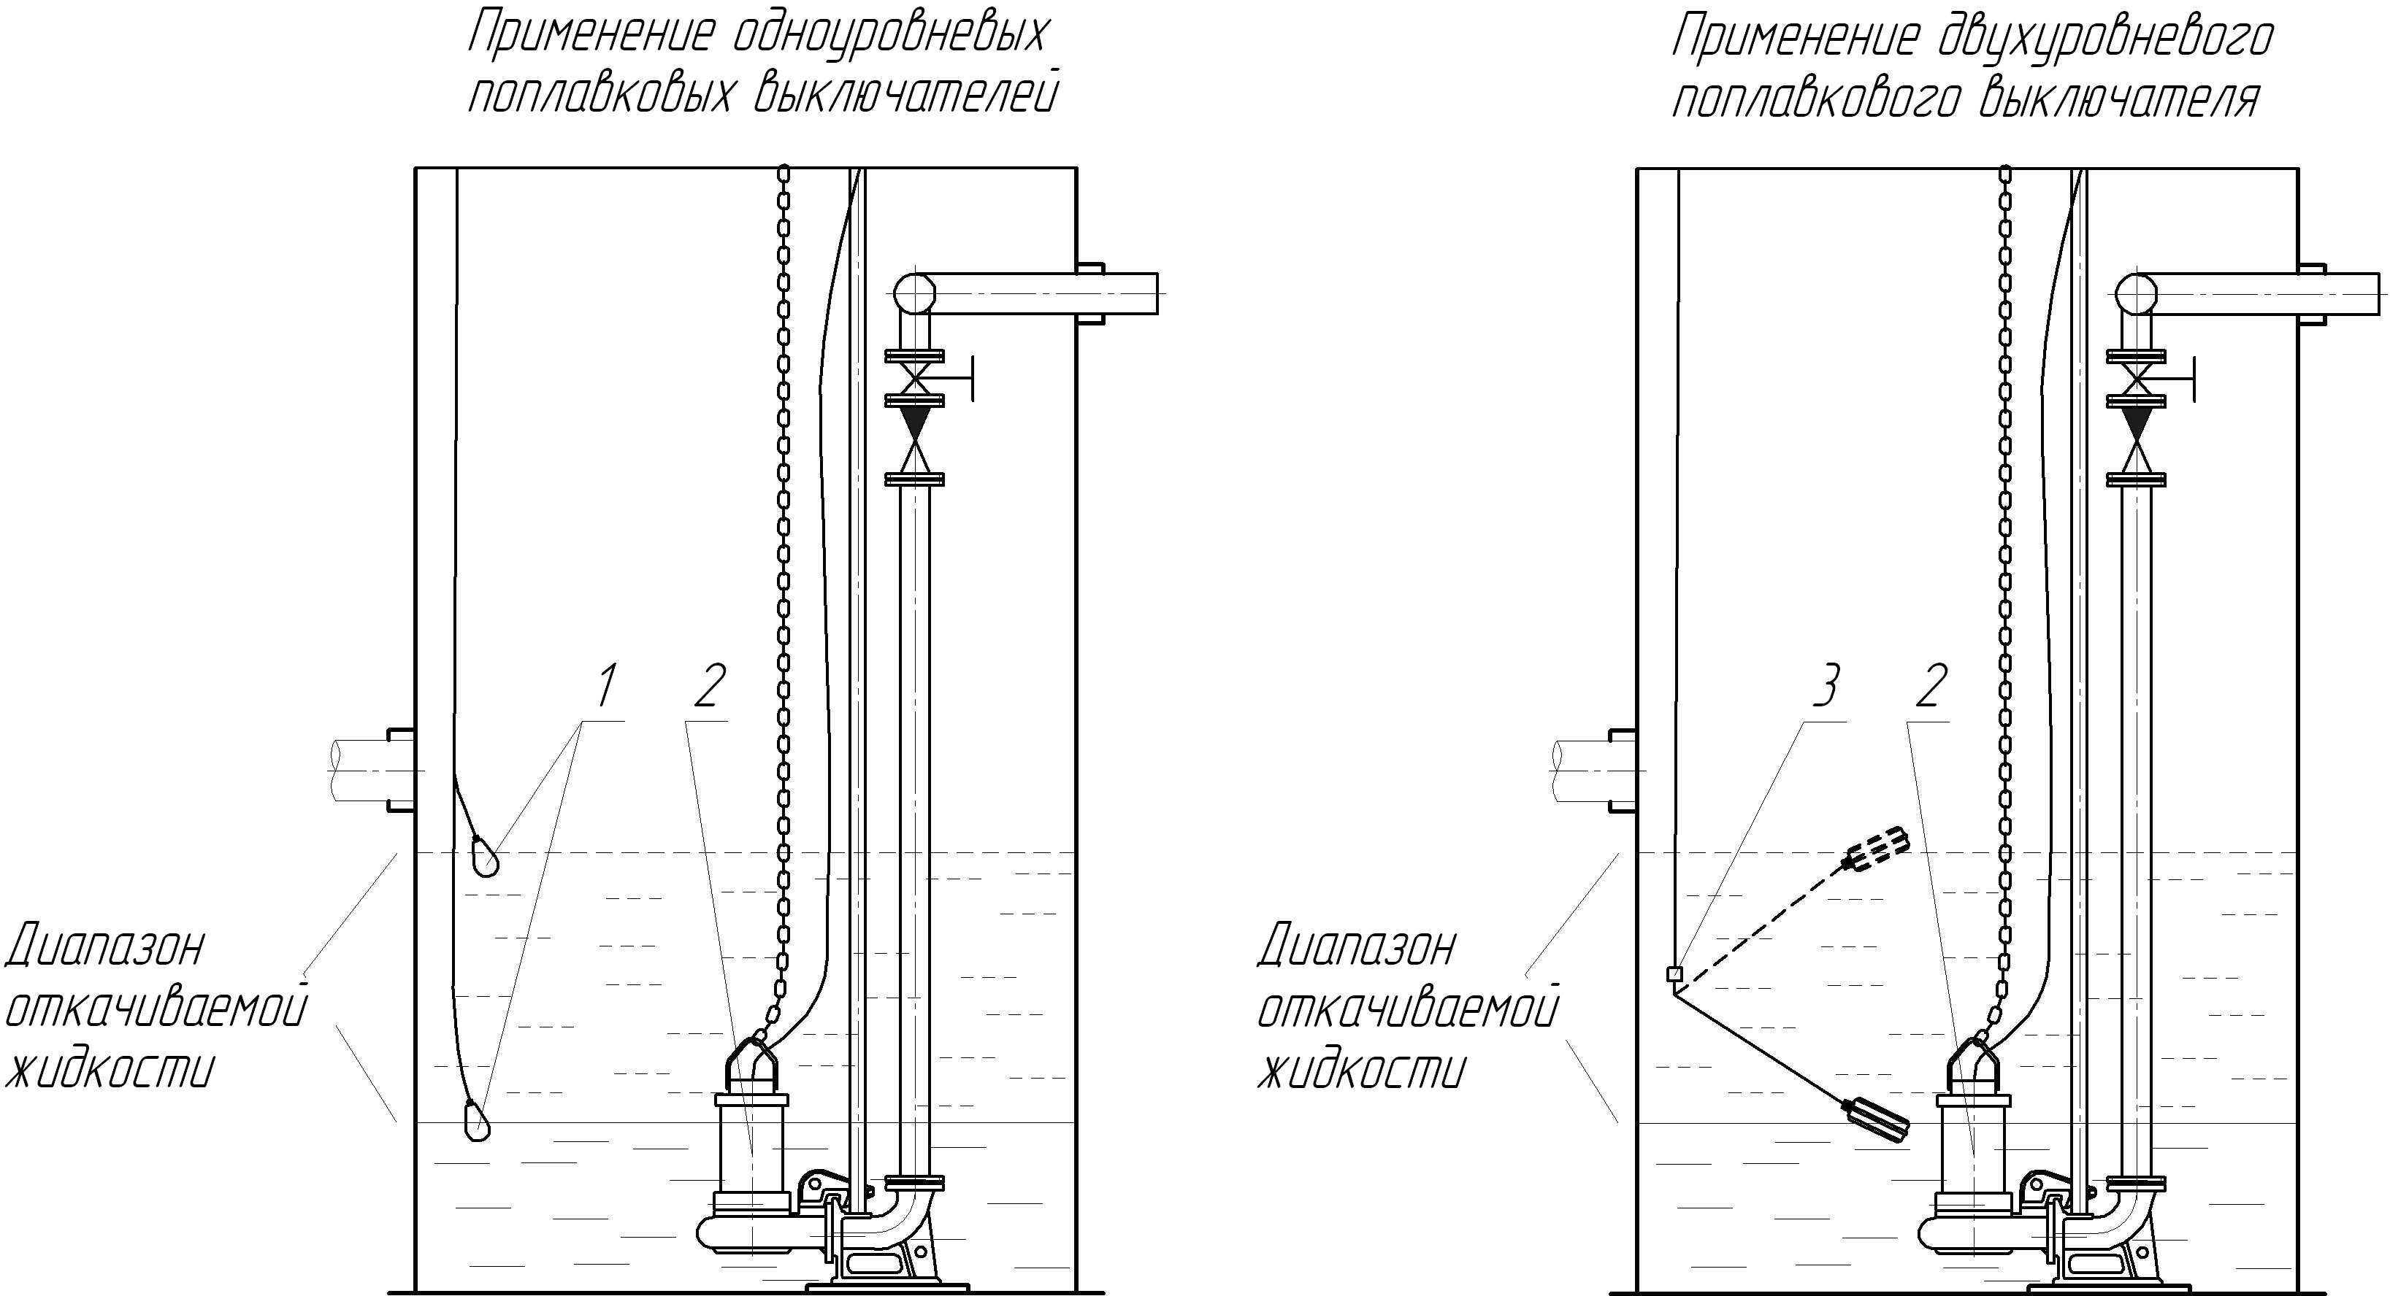

Рисунок 3

1 – Одноуровневые поплавковые выключатели;
2 – Насосный агрегат;
3 – Двухуровневый поплавковый выключатель.

Схема электрическая подключений поплавковых выключателей

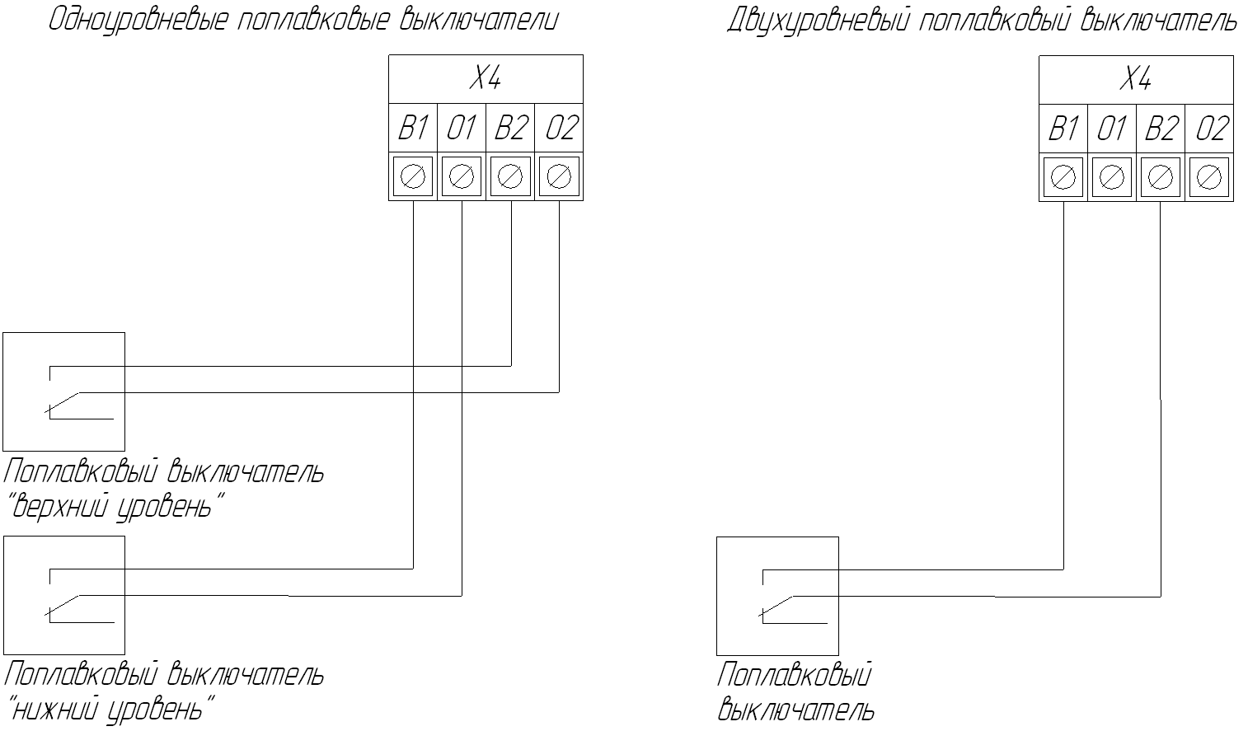

Рисунок 4

Контакт поплавкового выключателя должен замыкаться в положении «верх».
Приложение 3
Схема электрическая принципиальная

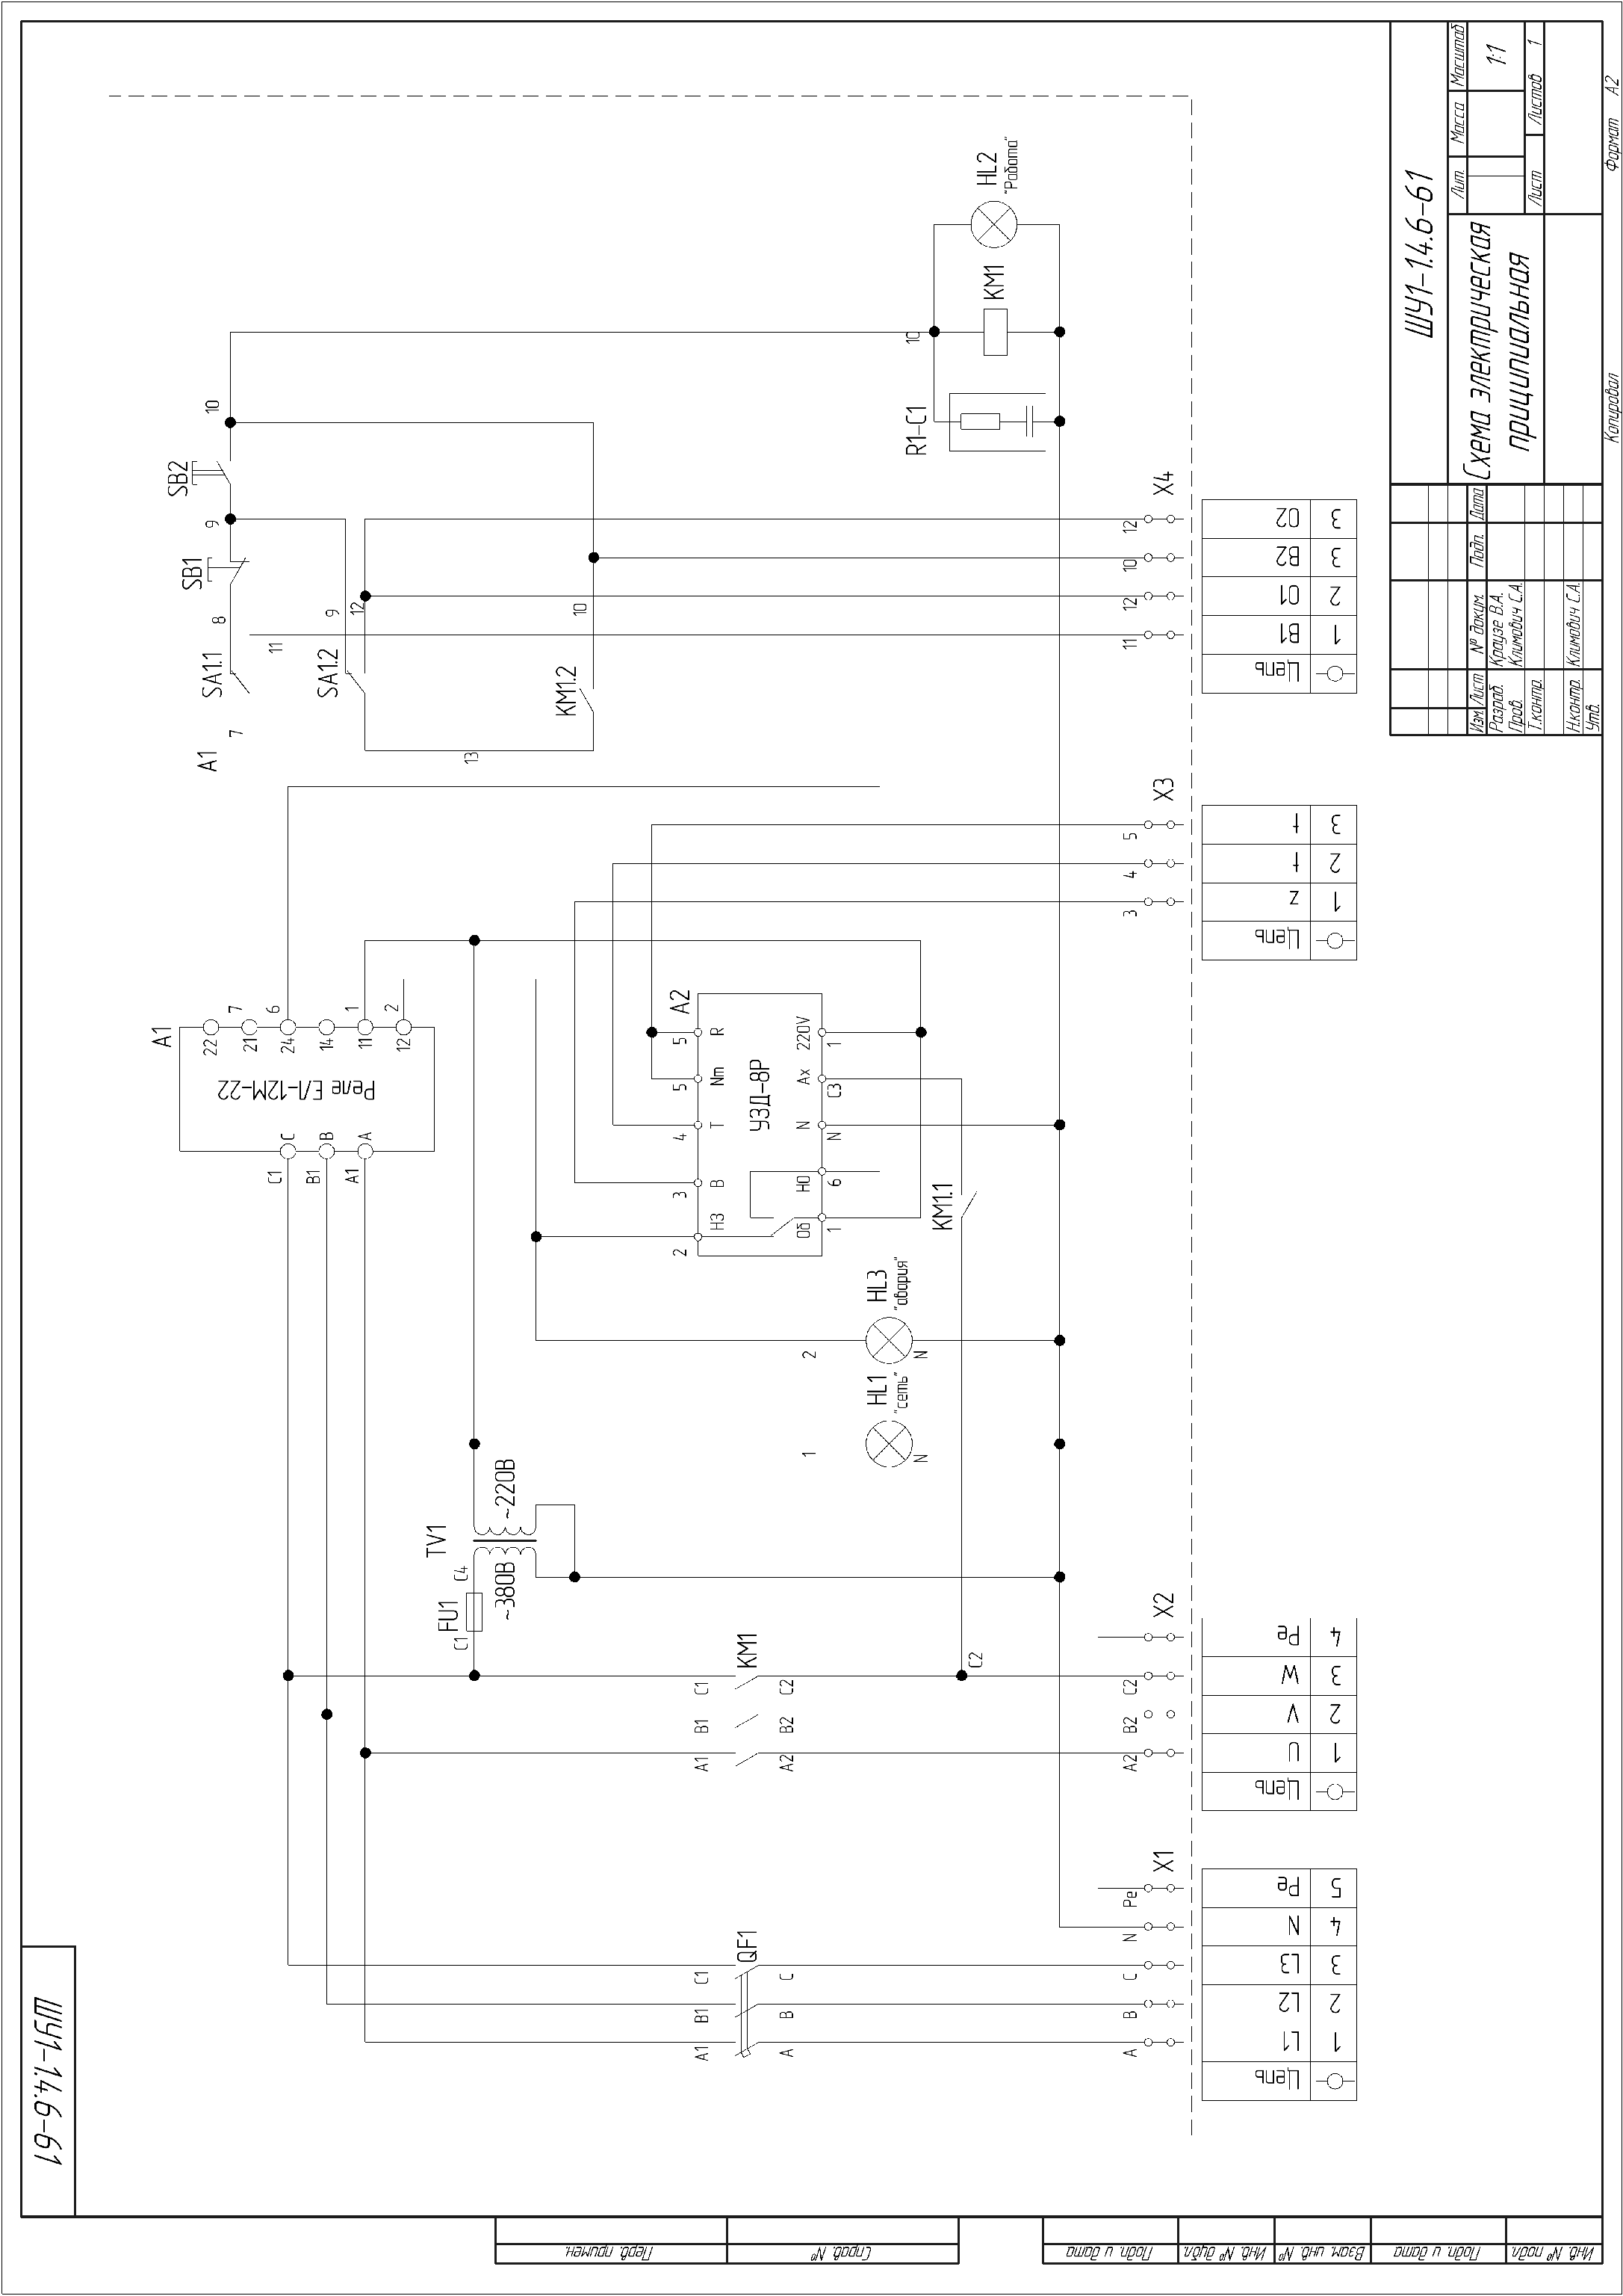

Рисунок 5
Приложение 4
Общий вид шкафа управления и габаритные размеры

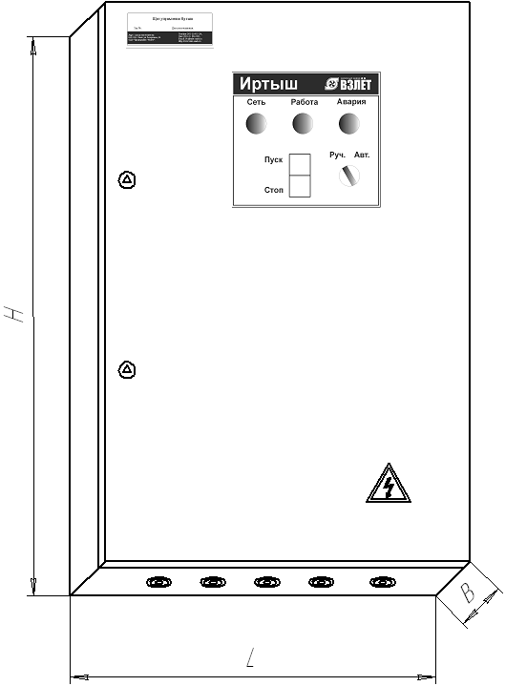

Рисунок 6

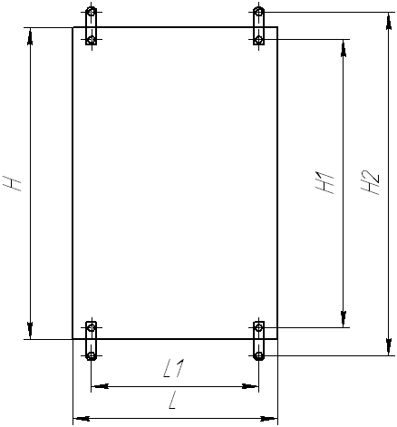

Рисунок 7

Габаритные размеры шкафов управления приведены в таблице 8.
Таблица 8
Наименование  Шкафа управления | H, мм | L, мм | B, мм | H1, мм | H2, мм | L1, мм
ШУ1-1.4.6-61 | 500 | 400 | 220 | 450 | 535 | 320

